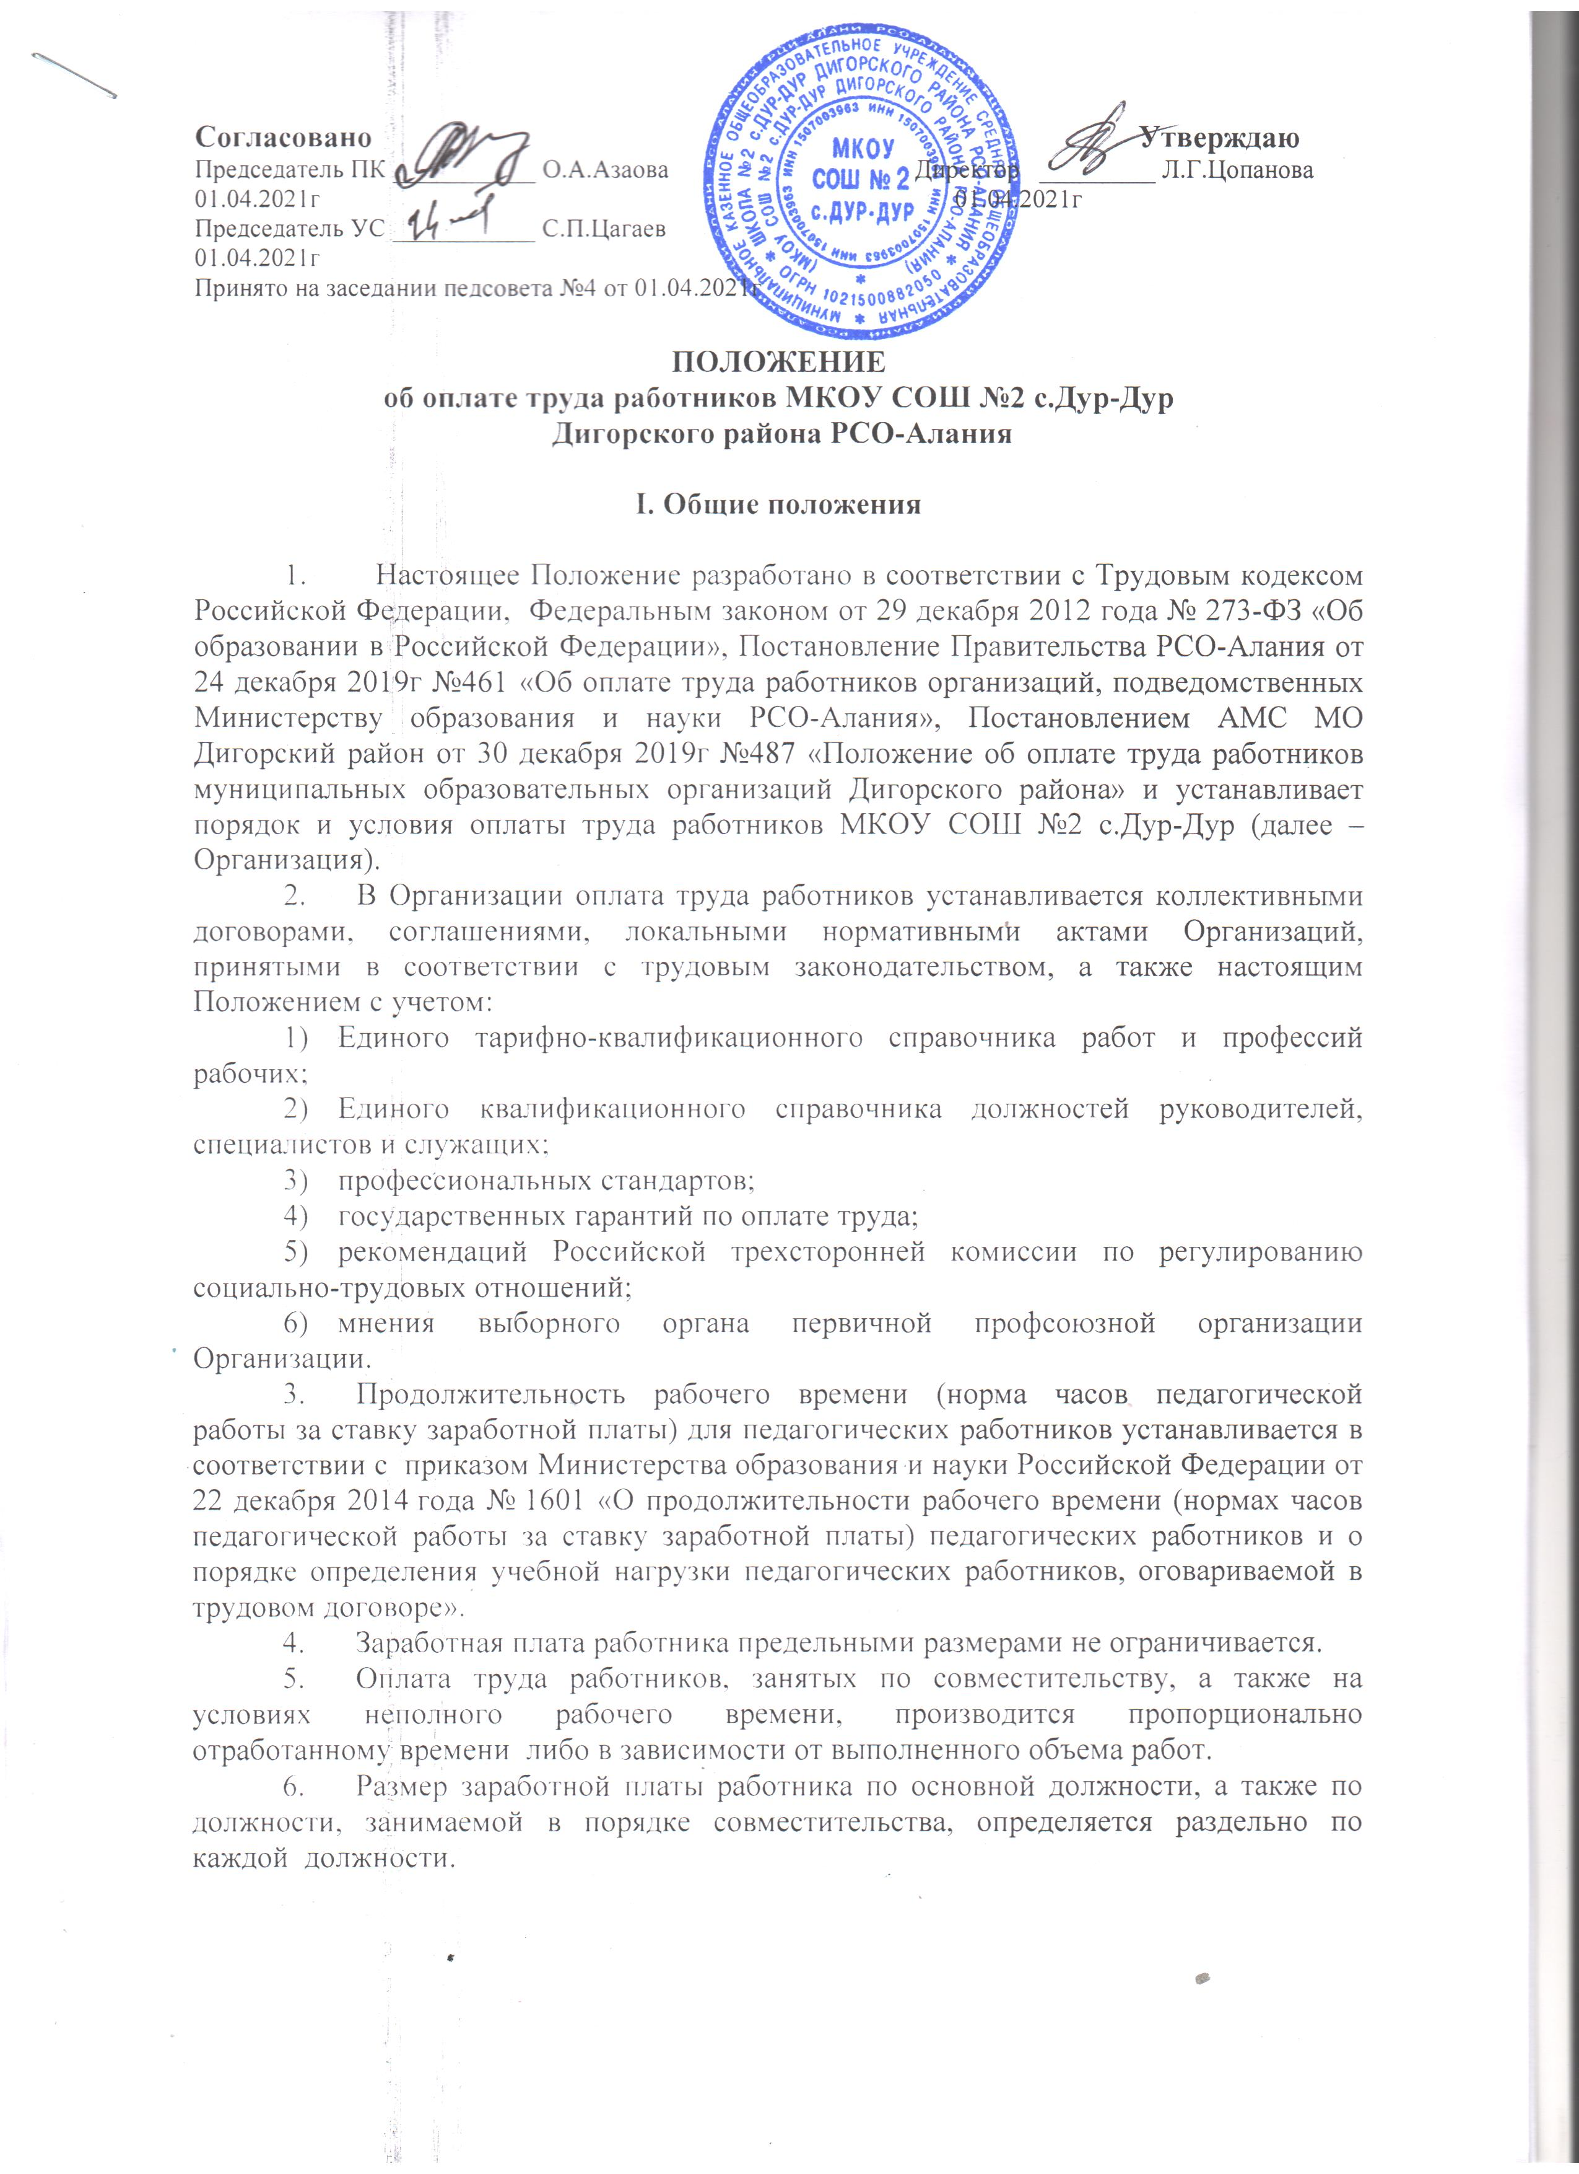

II. Формирование фонда оплаты труда

- Фонд оплаты труда работников Организации на год формируется в соответствии с её штатным расписанием, исходя из объема лимитов бюджетных обязательств.
- Штатное расписание включает в себя должности работников данной Организации и утверждается руководителем Организации. Наименования должностей или профессий работников должны соответствовать наименованиям, указанным в соответствующих профессиональных квалификационных группах (далее – ПКГ), утвержденных приказами Министерства здравоохранения и социального развития Российской Федерации.
- Фонд оплаты труда работников Организации включает в себя базовую (гарантированную) часть и стимулирующую часть.
9.1. Базовая (гарантированная) часть фонда оплаты труда обеспечивает гарантированную заработную плату работников Организации и включает в себя:
базовые оклады (ставки);
доплаты и надбавки.
9.2. Базовые оклады (ставки) работникам Организаций устанавливаются согласно приложению 1 к настоящему Положению в соответствии с должностями работников, отнесенными к соответствующим ПКГ.
Базовые оклады (ставки), определенные в соответствии с настоящим Положением, устанавливаются работникам за выполнение ими профессиональных обязанностей, обусловленных трудовым договором, за отработанную месячную норму рабочего времени.

Размеры базовых окладов (ставок) педагогических работников устанавливаются с включением в них размера ежемесячной денежной компенсации на обеспечение книгоиздательской продукцией и периодическими изданиями (далее – компенсация):
в размере 150 рублей – в образовательных организациях высшего образования и организациях дополнительного профессионального образования;
в размере 100 рублей – в других образовательных организациях.
Базовый оклад (ставка) педагогических работников муниципальных образовательных организаций определяется по формуле:
Об = Обп + К, где:
Об – базовый оклад (ставка);
Обп – базовый оклад (ставка) работника в соответствии с приложением 1 к настоящему Положению;
К – компенсация.
9.3. Доплаты и надбавки, включаемые в базовую (гарантированную) часть фонда оплаты труда, определяются в соответствии с трудовым законодательством, настоящим Положением, локальными актами Организации и рассчитываются в денежном выражении согласно настоящему Положению.
Доплаты, надбавки работникам устанавливаются руководителем Организации, а руководителю Организации – Управлением образования администрации местного самоуправления муниципального образования (далее – Управление). Конкретный размер доплаты, надбавки определяется с учётом требований настоящего Положения в пределах средств, направляемых на оплату труда.
В соответствии с настоящим Положением устанавливаются следующие доплаты:
- за совмещение профессий (должностей), расширение зон обслуживания, увеличение объема работы или исполнение обязанностей временно отсутствующего работника без освобождения от работы, определенной трудовым договором. Размер доплаты устанавливается по соглашению сторон трудового договора с учетом содержания и (или) объема дополнительной работы. Объем дополнительной работы не должен превышать половины месячной нормы часов по совмещаемой должности;
- за замещение временно отсутствующего учителя (преподавателя) размер доплаты рассчитывается по формуле:
Дз = (Об + Нк )/ 72 х Ч_{ф}, где:
Дз – размер доплаты за замещение временно отсутствующего учителя (преподавателя);
Об – базовый оклад (ставка) учителя (преподавателя);
Нк – размер надбавки за квалификационную категорию. Для учителей (преподавателей), имеющих первую квалификационную категорию, значение Нк – 2 000 рублей; для учителей (преподавателей), имеющих высшую квалификационную категорию, значение Нк – 4 000 рублей;
72 – норма часов учебной нагрузки учителя (преподавателя) в месяц;
Ч_{ф} – фактическое количество часов, замещенных учителем (преподавателем) за месяц.
Если замещение осуществлялось свыше двух месяцев, оплата труда педагога производится со дня начала замещения за все часы фактической преподавательской работы на общих основаниях с соответствующим увеличением его недельной (месячной) учебной нагрузки путем внесения изменений в тарификацию;
- за замещение временно отсутствующего воспитателя размер доплаты рассчитывается по формуле:
Дз = (Об + Нк )/Ч_{пр} х Ч_{ф}, где:
Дз – размер доплаты за замещение временно отсутствующего воспитателя;
Об – базовый оклад (ставка) воспитателя;
Нк – размер надбавки за квалификационную категорию. Для воспитателей, имеющих первую квалификационную категорию, значение Нк - 2 000 рублей; для воспитателей, имеющих высшую квалификационную категорию, значение Нк - 4 000 рублей;
Ч_{пр} – норма часов в месяц по производственному календарю;
Ч_{ф} – фактическое количество часов, замещенных воспитателем за месяц;
- за замещение временно отсутствующего помощника воспитателя размер доплаты рассчитывается по формуле:
Дз = Об /Ч_{пр} х Ч_{ф}, где:
Дз – размер доплаты за замещение временно отсутствующего помощника воспитателя;
Об – базовый оклад (ставка) помощника воспитателя;
Ч_{пр} – норма часов в месяц по производственному календарю;
Ч_{ф} – фактическое количество часов, замещенных помощником воспитателя за месяц;
- за работу в ночное время (с 22 часов до 6 часов). Размер доплаты составляет 12 процентов часовой тарифной ставки (базового оклада (ставки), рассчитанного за час работы) за каждый час работы в ночное время;
- за сверхурочную работу доплата производится в соответствии со статьей 152 Трудового кодекса Российской Федерации;
- за работу в выходные и нерабочие праздничные дни доплата производится в соответствии со статьей 153 Трудового кодекса Российской Федерации;
- за условия труда, которые по результатам специальной оценки условий труда отнесены к вредным условиям, размер доплаты составляет от 300 рублей до 900 рублей. Конкретный размер доплаты устанавливается приказом руководителя Организации с учетом мнения представительного органа работников в порядке, предусмотренном статьей 372 Трудового кодекса Российской Федерации для принятия локальных нормативных актов;
- за выполнение функций классного руководителя в общеобразовательных Организациях при нормативной наполняемости класса не менее 25 человек – 2 000 рублей.
При наполняемости менее 25 человек в классе размер доплаты рассчитывается по формуле:
2000 / 25 х Ко, где Ко - количество обучающихся в классе;
- за проверку тетрадей (письменных работ) – 400-1100 рублей при нормативной наполняемости класса не менее 25 человек. Рекомендуемый диапазон доплаты:
математика, русский язык и литература, начальная школа – 1100 рублей;
иностранный язык (английский, немецкий, французский, испанский), физика, химия, осетинский язык и осетинская литература (родной язык и родная литература), история, обществознание, биология, география – 800 рублей;
астрономия, информатика и информационно-коммуникационные технологии, экономика, право, природоведение, основы безопасности жизнедеятельности, технология, традиционная культура осетин, музыка, ИЗО, искусство (МХК) – 400 рублей.
При наполняемости менее 25 человек в классе размер доплаты рассчитывается по формуле:
Дпр = Дд / 25 х Ко, где:
Дпр - доплата за проверку тетрадей (письменных работ);
Дд – размер доплаты, установленный в диапазоне;
25 - нормативная наполняемость класса, человек;
Ко - количество обучающихся в классе.
Если педагогический работник проверяет тетради (письменные работы) в нескольких классах, то рассчитывается средняя наполняемость класса (Ко) путем суммирования численности обучающихся в каждом классе и деления полученной суммы на количество классов, в которых педагогический работник выполняет проверку тетрадей (письменных работ).
9.4. В соответствии с настоящим Положением устанавливаются:
1) за специфику работы в Организациях надбавки в следующих случаях и размерах:
педагогическим и руководящим работникам (работникам, занимающим должности руководителей):
за работу в образовательных Организациях, расположенных в сельской местности и малых городах Республики Северная Осетия-Алания, – 1 800 рублей;
за работу в образовательных Организациях, расположенных в высокогорной местности (свыше 2000 метров над уровнем моря), – 1 000 рублей;
педагогическим работникам:
за преподавание родного языка и родной литературы и преподавание предметов на осетинском языке в полилингвальных классах – 1 100 рублей;
за индивидуальное обучение детей, имеющих ограниченные возможности здоровья, на дому или в медицинской организации на основании медицинского заключения – 1 500 рублей;
за работу с детьми из социально неблагополучных семей – 1 000 рублей;
за работу в классах, группах, отделениях для обучающихся (воспитанников) с ограниченными возможностями здоровья, созданных в образовательных Организациях, не являющихся специальными (коррекционными) образовательными организациями, – 1 500 рублей;
за работу в классах компенсирующего обучения, за реализацию программ инклюзивного образования – 1 100 рублей;

2) за наличие квалификационной категории педагогическим и медицинским работникам надбавки в следующих размерах:

первой квалификационной категории – 2 000 рублей;

высшей квалификационной категории – 4 000 рублей;

3) за наличие государственных наград, почетных званий:
«Народный учитель Российской Федерации» – 1 500 рублей;
«Заслуженный учитель Российской Федерации» («Заслуженный учитель школы Российской Федерации») – 1 500 рублей;
«Заслуженный учитель Республики Северная Осетия-Алания» – 1 000 рублей;
«Заслуженный работник высшей школы Российской Федерации» – 1000 рублей;
«Заслуженный мастер производственного обучения Российской Федерации» – 1 000 рублей;
«Заслуженный работник физической культуры Российской Федерации» - 1 000 рублей;
«Заслуженный работник физической культуры Республики Северная Осетия-Алания» – 1 000 рублей;
«Заслуженный тренер Российской Федерации» - 1 000 рублей;
«Заслуженный работник образования Республики Северная Осетия-Алания» – 1 000 рублей;
медаль К. Д. Ушинского – 1 000 рублей;
«Почетный работник общего образования Российской Федерации» – 500 рублей;
«Почетный работник начального профессионального образования Российской Федерации» – 500 рублей;
«Почетный работник среднего профессионального образования Российской Федерации» – 500 рублей;
«Почетный работник высшего профессионального образования Российской Федерации» – 500 рублей;
«Почетный работник науки и техники Российской Федерации» – 500 рублей;
«Отличник народного просвещения» – 500 рублей;
5) за другие государственные награды и почетные звания, при условии их соответствия профилю Организации, а педагогических работников образовательных организаций – при соответствии государственной награды, почетного звания профилю педагогической деятельности или преподаваемых дисциплин – 500 рублей.
При наличии у работника двух и более государственных наград, почетных званий надбавка устанавливается по одному из оснований по выбору работника.
При совмещении должностей надбавка устанавливается по основной должности.
9.5. Стимулирующая часть фонда оплаты труда направляется на поощрение и стимулирование работников в соответствии с локальными актами Организации и включает в себя:
надбавки за высокие результаты и качество выполняемых работ (оказываемых услуг).
Размеры надбавок, включаемых в стимулирующую часть фонда оплаты труда, устанавливаются в пределах бюджетных ассигнований, предусмотренных на оплату труда работников Организации, а также средств, полученных от приносящей доход деятельности, направленных на стимулирование труда работников Организации.
Надбавка за высокие результаты и качество выполняемых работ (оказываемых услуг) устанавливается приказом руководителя Организации по результатам оценки экспертной комиссией выполнения утвержденных критериев и показателей деятельности каждого работника.
Критерии и показатели деятельности работников Организации (за исключением руководителя) утверждаются руководителем Организации на основании типовых критериев и показателей деятельности работников, утвержденных приказом Управления.

Надбавка за высокие результаты и качество выполняемых работ (оказываемых услуг) устанавливается работникам Организации на определённый срок (месяц) по результатам работы за соответствующий период (месяц) в соответствии с набранными баллами по установленным критериям. Стоимость балла определяется путем деления суммы стимулирующей части фонда оплаты труда Организации на общее количество баллов, набранных всеми работниками (за исключением руководителя Организации) за соответствующий период.
Увольнение работника не лишает его права на получение надбавки за высокие результаты и качество выполняемых работ (оказываемых услуг) за отработанный период.
Работник, имеющий дисциплинарное взыскание, не может претендовать на установление надбавки за высокие результаты и качество выполняемых работ (оказываемых услуг).
Работнику, имеющему дисциплинарное взыскание, выплата ранее установленной надбавки за высокие результаты и качество выполняемых работ (оказываемых услуг) может быть прекращена решением работодателя.
Молодым специалистам из числа педагогических работников и имеющим стаж работы менее двух лет ежемесячно производятся выплаты в размере 2 000 рублей из стимулирующей части фонда оплаты труда Организации.
К молодым специалистам относятся педагогические работники, приступившие к трудовой деятельности в год окончания учебного заведения.

III. Порядок и условия оплаты труда руководителя Организации, его заместителей, главного бухгалтера

10. Оплата труда руководителя Организации производится в порядке и размерах, определенных трудовым договором, заключенным между руководителем Организации и Управлением. Изменения в части оплаты труда вносятся в трудовой договор дополнительными соглашениями.

11. Оплата труда заместителей руководителя Организации и главного бухгалтера производится в порядке и размерах, определенных трудовыми договорами, заключенными между руководителем Организации и вышеперечисленными работниками, в соответствии с трудовым законодательством, настоящим Положением, локальными актами Организации. Изменения в части оплаты труда вносятся в трудовые договоры дополнительными соглашениями.

12. Заработная плата руководителя Организации, его заместителей, главного бухгалтера состоит из базовой (гарантированной) части, которая включает в себя базовые оклады (ставки), доплаты и надбавки, а также стимулирующей части, включающей в себя надбавки за высокие результаты и качество выполняемых работ (оказываемых услуг).

13. Базовый оклад (ставка) руководителя Организации устанавливается приказом Управления в кратном отношении к среднему базовому окладу (ставке) работников, отнесённых к основному персоналу возглавляемой руководителем Организации, и составляет от 1 до 2,2 размера этих средних базовых окладов (ставок). При определении кратности учитываются количество обучающихся, показатели и специфика деятельности Организации.

14. К основному персоналу относятся работники, непосредственно обеспечивающие выполнение основных функций, для реализации которых создана Организация. Перечень должностей, профессий работников, относящихся к основному персоналу Организации, установлен в приложении 2 к настоящему Положению.

15. Расчёт среднего базового оклада (ставки) основного персонала осуществляется на начало нового учебного года. Размер среднего базового оклада (ставки) определяется путем деления суммы базовых окладов (ставок) (без включения в них надбавок за ученую степень и компенсации) работников, относящихся к основному персоналу Организации, на штатную численность основного персонала Организации.

16. Надбавка за высокие результаты и качество выполняемых работ руководителю Организации устанавливается приказом Управления с учетом достижения целевых показателей эффективности работы Организации в размере до 100% от базового оклада (ставки) руководителя Организации. Перечень целевых показателей эффективности работы Организации утверждается приказом Управления.
Выплаты руководителю за счет средств, полученных Организацией от приносящей доход деятельности, осуществляются на основании приказа Управления.
17. Преподавательская и иная работа руководителя в Организации, являющейся местом его основной работы, допускается с согласия Управления и оформляется дополнительным соглашением к трудовому договору, в котором указываются размер и порядок оплаты труда (в том числе размер и порядок стимулирующих выплат) по совмещаемой должности.
18. Базовые оклады (ставки) заместителей руководителя устанавливаются приказом руководителя Организации на 20 процентов ниже базового оклада (ставки) руководителя Организации. Базовый оклад (ставка) главного бухгалтера устанавливается приказом руководителя Организации на 30 процентов ниже базового оклада (ставки) руководителя Организации.
19. Заместителю руководителя, главному бухгалтеру выплаты из стимулирующей части устанавливаются приказом руководителя Организации в соответствии с настоящим Положением и локальными актами Организации.

IV. Формирование фонда оплаты труда учебно-вспомогательного и младшего обслуживающего персонала
20. Фонд оплаты труда учебно-вспомогательного и младшего обслуживающего персонала организации определяется на основании базовых окладов (базовых должностных окладов), базовых ставок заработной платы соответствующих профессиональных квалификационных групп должностей работников с учетом компенсационных и стимулирующих выплат, предусмотренных законодательством Российской Федерации согласно приложению 1 к Положению об оплате труда работников организации.

V. Экономия фонда оплаты труда.

21.Экономия фонда оплаты труда, образовавшаяся в связи с оплатой дней временной нетрудоспособности за счет средств фонда социального страхования и по другим причинам, связанным с отсутствием работника, направляется на увеличение стимулирующей части фонда оплаты труда, премии.

